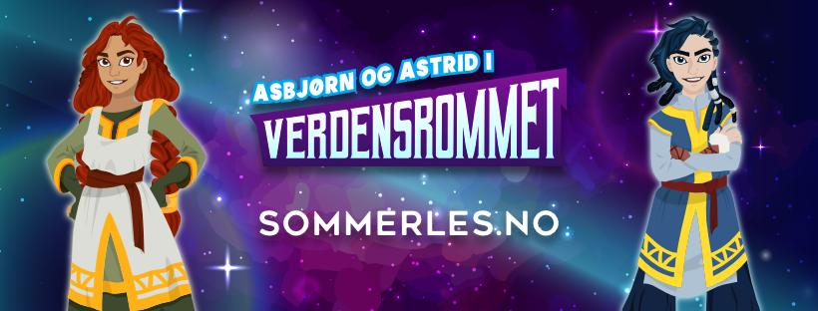
BLI MED PÅ SOMMERENS KULESTE LESEKAMPANJE!

Fra 1. juni til 31. august kan du som går i 1. til 7.klasse, delta på Sommerles 2018, sammen med barn fra over 370 andre kommuner i landet!

Vi har utviklet Sommerles for å gjøre lesing enda litt morsommere for dere: for hver bok du leser og registrerer på sommerles.no, får du XP (poeng) og går etterhvert opp i level. Sommerles er for alle, uansett hvor fort eller sakte du leser. Du konkurrerer nemlig først og fremst med deg selv. Du kan velge å lese vanlige bøker, e-bøker, lydbøker, tegneseriebøker, eller du kan bli lest for av noen andre - all lesing teller og gir deg XP. Og selvsagt har vi premier! Du kan få både kule digitale trofeer til profilen din på nettsiden, og premier som du henter på biblioteket.

Sommerles er en nettbasert kampanje. Det vil si at du lager en egen profil, registrerer bøker, får lesetips, løser oppgaver, følger med på hva vennene dine leser og få prøvd det nye spillet, alt på nettsiden sommerles.no. Her får du også tilgang til en superspennende fortelling, skrevet av forfatter Mari Moen Holsve. Sjekk ut sommerles.no for mer info.

Har du ikke nettilgang, kan du likevel delta med et vanlig lesepass. Da er det bare å stikke innom biblioteket for å få hjelp med det.

Til foreldre/foresatte
Sommerles er en lesekampanje laget for å motivere barn til å lese av egen lyst. Det skal være gøy å være med på Sommerles! Barn som leser jevnlig i løpet av sommeren, opprettholder leseferdighetene sine gjennom en lang ferie. Noen barn leser på fritiden uten noen ekstra motivasjon, men vi vet også at de barna som ikke gjør det, stiller med et dårligere utgangspunkt ved neste års skolestart. Vi håper at dere vil hjelpe oss med å motivere barnet deres til å være med på Sommerles. Sommerles er en flott lesekampanje uansett hvor dere skal feriere i sommer. Ta turen innom sommerles.no for mer info - eller besøk ditt lokale bibliotek!
GOD SOMMER MED SOMMERLES 2018!

